**INFORME PRUEBAS DE SISTEMA**

**Andrés Mauricio Gómez Rodríguez**

**Álvaro Ramiro Hernández Millán**

**Larry Mauricio Portocarrero Lopez**

**Profesor:  
Alexander Castro**

**ELECTIVA 1: ENTREGAS CONTINUAS**

**ESCUELA INGENIERÍA DE SISTEMAS Y COMPUTACIÓN**

**FACULTAD INGENIERÍA**

**UNIVERSIDAD PEDAGOGICA Y TECNOLOGICA DE COLOMBIA**

**TUNJA**

**2016**

*Pruebas de sistema*

1. *Usabilidad*

Para verificar que la aplicación se visualice de una forma adecuada en cualquier dispositivo se realiza una prueba con el test **mobile-friendly** de google.

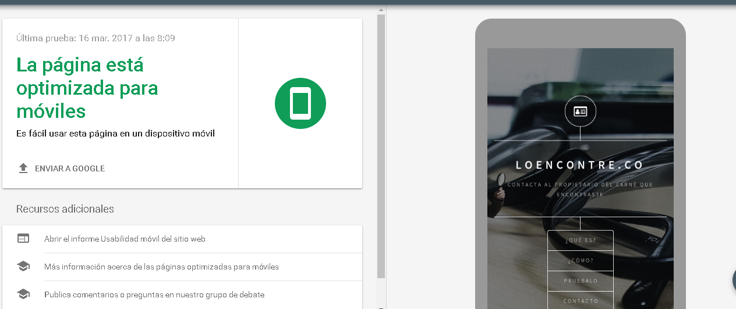

***Captura prueba responsive LandingPage***

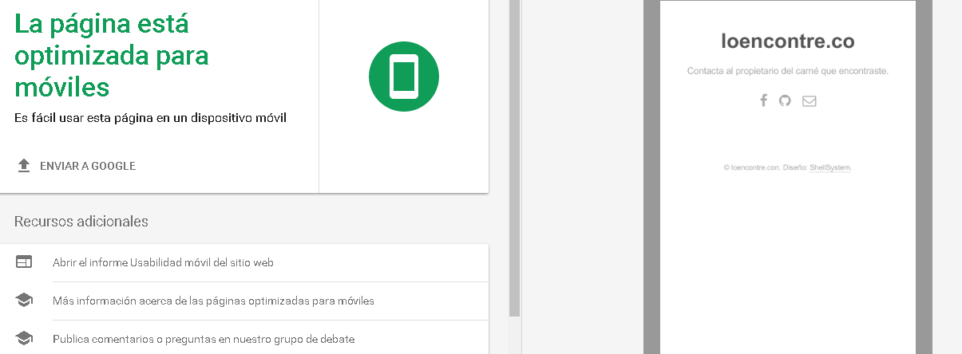

***Captura prueba responsive LandingPage***

Se pudo observar que tanto la aplicación como el LandingPage se encuentran optimizados para visualización en cualquier dispositivo.

1. Accesibilidad

Para evaluar la accesibilidad de la aplicación se realiza una prueba con la herramienta en línea **Wave (Web Accessibility Evaluation tool).**

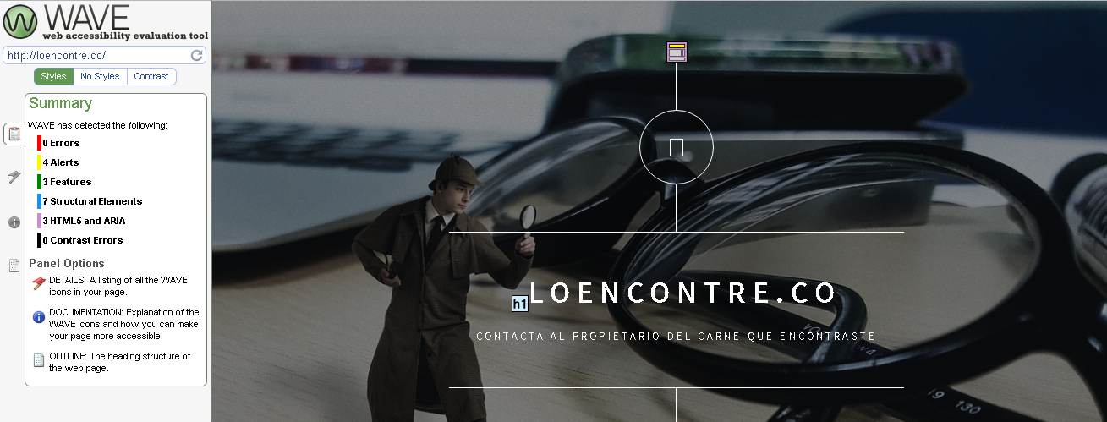

***Captura prueba Accesibilidad LandingPage***

Se puede observar que el LandingPage presenta tres advertencias pero ningún error.

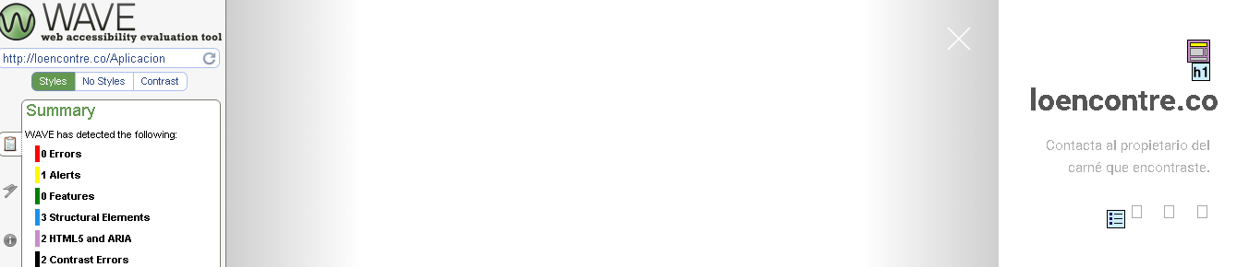

***Captura prueba Accesibilidad aplicación***

Se puede observar que la aplicación presenta una advertencia pero ningún error.

1. Pruebas A/B

Para seleccionar la mejor vista de la aplicación, se propusieron tres opciones de diseño del frontend, se muestran a continuación:

* Opción 1:

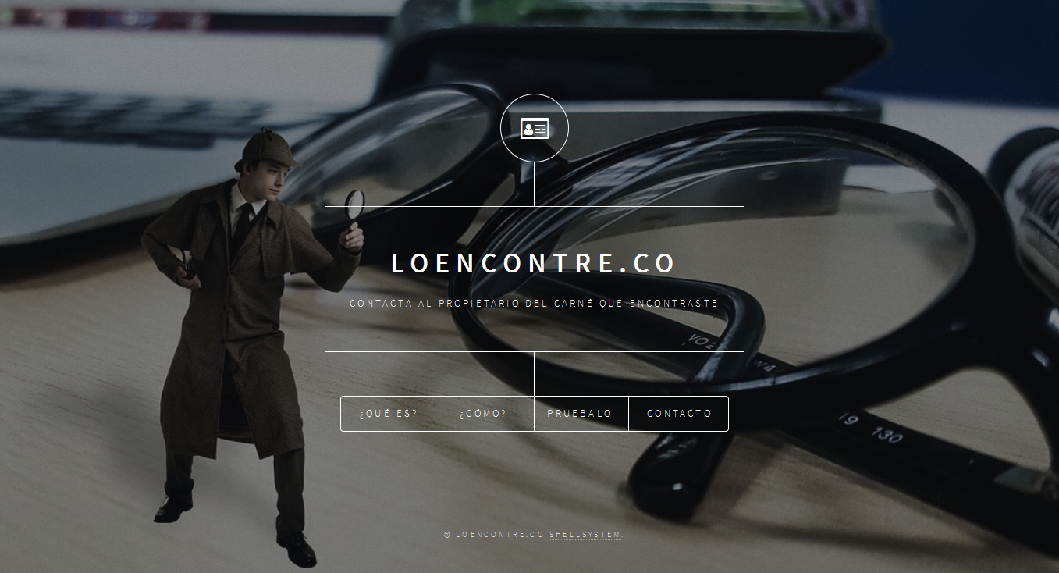

* Opción 2:

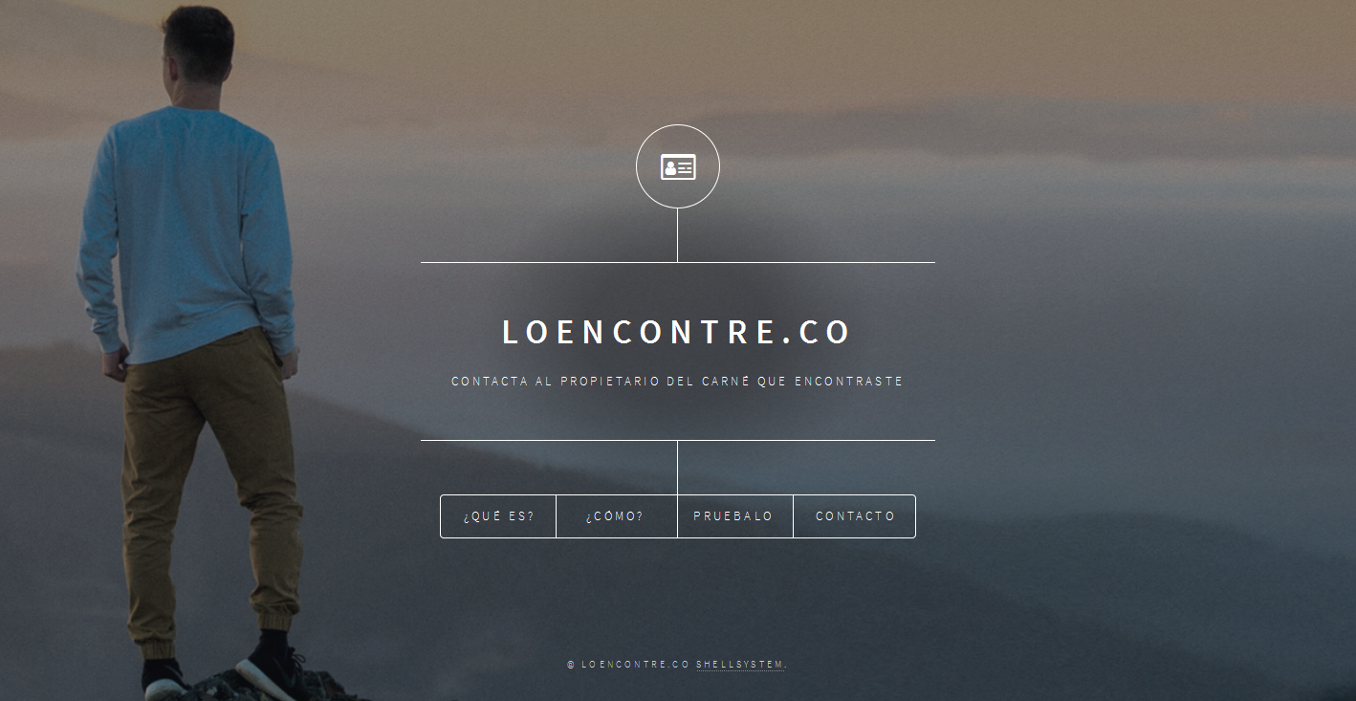

* Opción 3:



Se hizo un trabajo de campo en el que se preguntó a 5 personas diferentes (presuntos usuarios) la opinión que tenían sobre los tres diseños para la aplicación, el resultado fue que 4 de las 5 personas eligieron la primera opción, en cambio, 1 escogió la tercera opción, por tal razón se decide seleccionar la opción 1.

1. Seguridad

Para comprobar el estado de seguridad de la plataforma web se utilizó las siguientes herramientas:

* <https://www.quttera.com/detailed_report/loencontre.co>

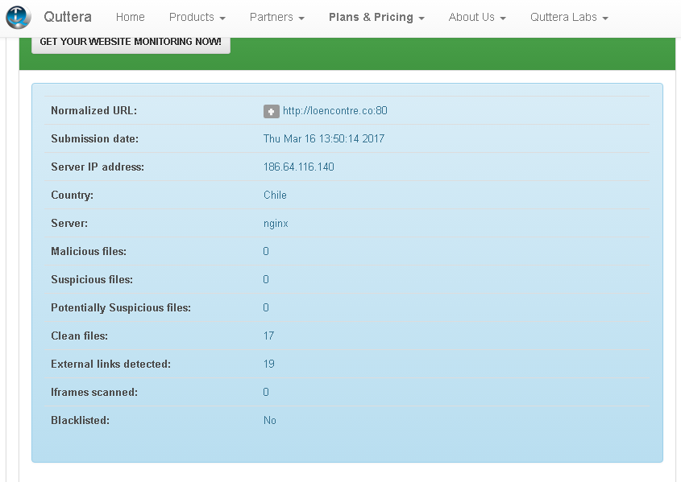

Para este test automatizado se obtuvo 0 advertencias sobre la seguridad del sitio, se evaluó presencia posibles archivos y direcciones maliciosas dentro del sitio web.

* <https://sitecheck.sucuri.net/results/loencontre.co/>

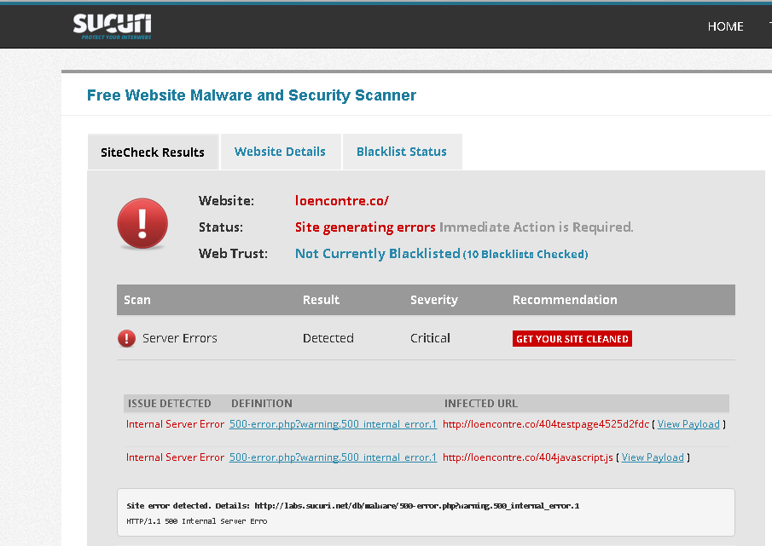

Esta herramienta de test de seguridad evalúa posibles fallos en el desarrollo de la aplicación que pongan en riesgo la seguridad. Se obtuvieron dos advertencias sobre una mala configuración y manejo de errores 404. Se debe solucionar manejando excepciones sobre este sitio.

* <https://ovs.acunetix.com>

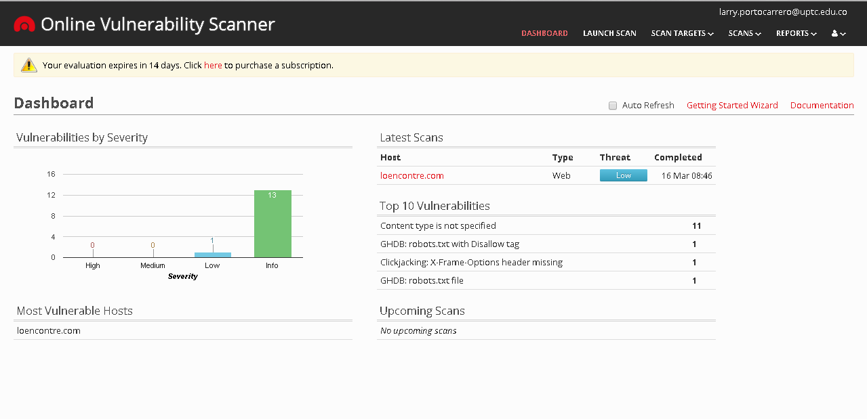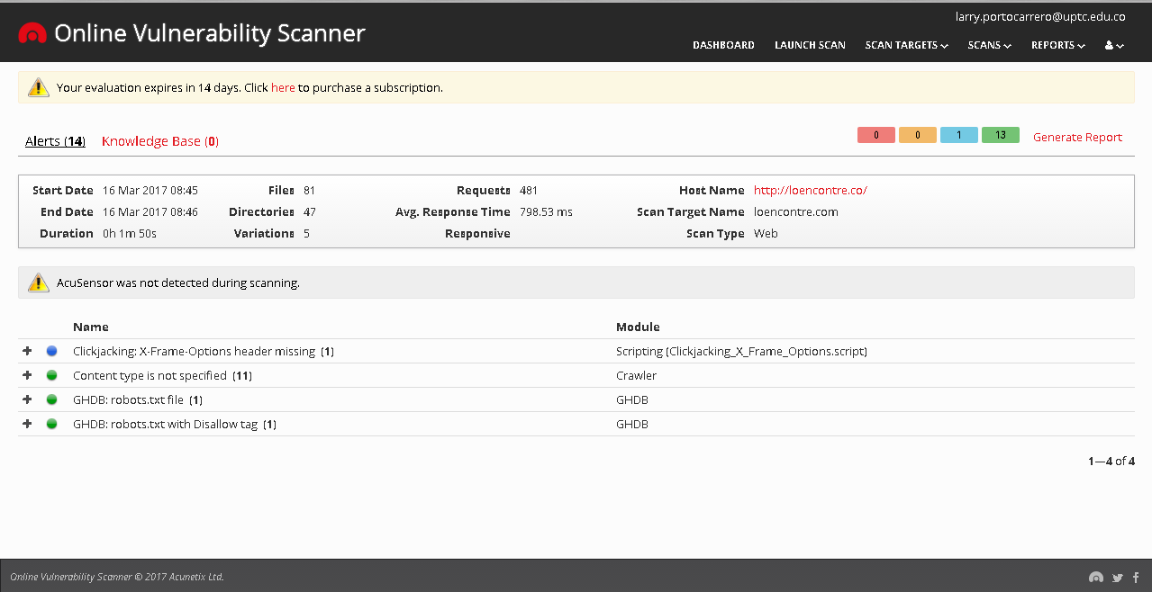

Acunetix herramienta de mayor nivel escanea el sitio loencontre.co, y determina que la seguridad del sitio se encuentra en un nivel de peligro bajo, se dan advertencia sobre la vulnerabilidad clickjacking.

Adicionalmente muestra las configuraciones correctas del sitio, que garantizan la seguridad del sitio en otros tipos de ataques.

1. Rendimiento

Para determinar si la aplicación el rendimiento de la aplicación se hace uso de un test de velocidad con la herramienta pingdom <https://tools.pingdom.com/>

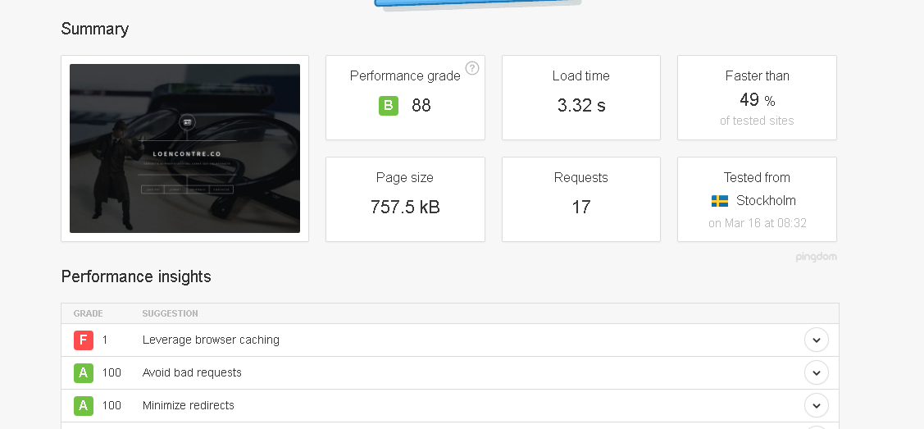

***Captura Test de velocidad LandingPage***

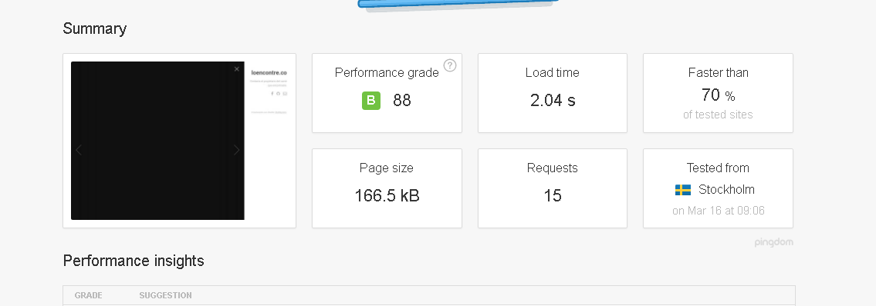

***Captura Test de velocidad Aplicación***